1. 不需要把每个对话框加上这种底，太重了，以前的设计更好
2. 这些地方加大才是重点
3. 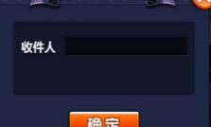尤其使这里的输入框，很难点到
4. 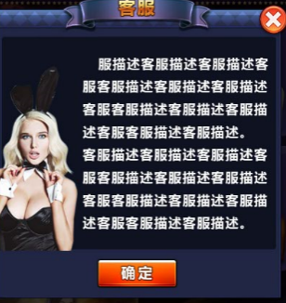这里没那么多字可以放。参考原作
5. 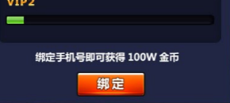这里还需要一种 下载 按钮。对于android机，我们会提示，下载即送VIP1